МКОУ «Новокаякентская СОШ»
с. Новокаякент
Каякентский район Республика Дагестан

Дидактический материал по теме:
«Опыление. Значение опыления»
(для учащихся 6 классов)

Автор: учитель биологии
МКОУ «Новокаякентская СОШ»
Умалатова Равганият Бийбулатовна

с.Новокаякент
2017 г.

Пояснительная записка
Данный дидактический материал по теме «Опыление. Значение опыления» рекомендуется для учащихся 6 классов. Материал включает карточки, на которые учащиеся дают письменный ответ. Карточки рекомендуются для проверки знаний, учащихся об опылении и значении растений.
Задачи: проверка знания учащихся об опылении и значении опыления.
Оборудование: карточки с заданиями.
Деятельность учащихся: написание учащимися ответов на карточки.
Деятельность учителя: обеспечение учащихся листками и карточками. Проверка и анализ ответов на карточки.
Дидактический материал по теме «Опыление. Значение опыления»
Карточка № 1
1.Как опыляется изображенный на рисугке цветок ржи? Какие имеет признаки для опыления?

2.Вставьте в текст пропущенные термины из предложенного перечня, используя для этого цифровые обозначения. Запищите в текст цифры, выбранных ответов, а затем получившуюся последовательность цифр (по тексту) запищите в таблицу.
Опыление - перенос пыльцы с тычинки на рыльце … (А). Если пыльца с тычинок попадает на рыльце того же цветка называют… (Б).
…(В) опыление происходит между цветками разных экземпляров растений одного вида. … (Г) цветки распускаются до распускания листьев. Цветки, опыляемые … (Д) вырабатывают нектар.
Перечень терминов:
1) самоопыление
2) пестик
3) насекомые
4) перекрестное
5) ветроопыляемые
Ответ:
А | Б | В | Г | Д

Карточка № 2
1.Какой тип опыления изображен на рисунке? Как этот процесс осуществляется?
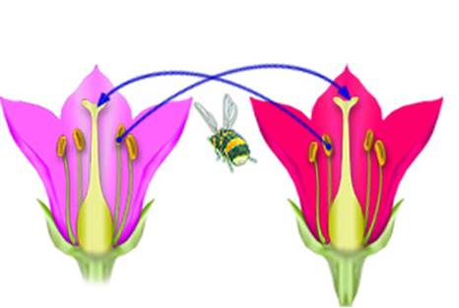
2.Перечислите признаки ветроопыляемых растений.
Карточка № 3
1.Какие типы опыления изображены на рисунках под цифрами 1 и 2? Опишите как они осуществляются.
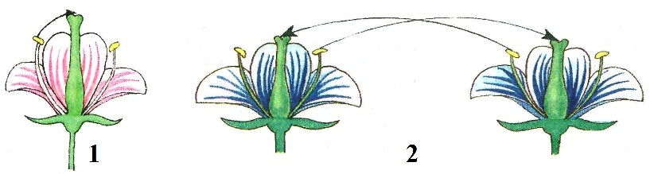
2.Перечислите признаки растений, опыляемых насекомыми?

Источники информации:
1.Биология: учебник для 6 класса общеобразовательных учреждений. Линия Ракурс» / Т.А. Исаева, Н.И. Романова.- 2 -е изд..-М.: ООО « Русское слово- учебник», 2013 г.-224 с.-(ФГОС. Инновационная)
2.http://bio-kl.ucoz.ru/hotkartoshka/6klass/opilenie/7.jpg типы опылений
3.http://maxigreen.ru/image/data/Статьи/Теория/Перекрестное%20опыление.jpg перекрестное опыление
4.http://900igr.net/up/datai/139752/0005-008-.jpg цветок ржи

